摘 要
进入21世纪网络和计算机得到了飞速发展，并和生活进行了紧密的结合。目前，网络的运行速度以达到了千兆，覆盖范围更是深入到生活中的角角落落。这就促使管理系统的发展。网上办公可以实现远程处理事务，远程提交工作和随时追踪工作的状态。网上管理系统给人们带来前所未有的体验，满足了新时代人们的办公需求，所以网上管理系统模式得到大力发展。
本系统为基于Django的4S店客户管理系统，是采用计算机和网络技术进行开发的在线售后管理平台，可以实现售后的申请、审核、查询以及处理管理等。本系统采用Python语言，数据库为Mysql，运行环境为Pycharm，框架为Django。使用角色分为用户、管理员、员工，本系统的功能包括售后服务管理、车辆信息管理、售后安排管理、完成售后管理。其中，用户负责添加售后信息、车辆信息、查询售后结果，管理员可以管理车辆、售后申请、进行售后安排、管理售后完成和用户信息等，员工可以处理售后。本系统实现了售后的在线申请与处理，方便了用户和管理员、员工三方的利益，提高客户管理的效率，更符合现代人生活。
关键词：申请售后，售后服务管理，车辆信息管理，Python语言

Abstract
In the 21st century, network and computer have developed rapidly and are closely combined with life. At present, the operation speed of the network has reached Gigabit, and the coverage is deep into the corners of life. This promotes the development of management system. Online office can realize remote processing of affairs, remote submission of work and tracking the status of work at any time. The online management system brings people unprecedented experience and meets people's office needs in the new era, so the online management system model has been vigorously developed.
This system is a 4S store customer management system based on Django. It is an online after-sales management platform developed by computer and network technology. It can realize after-sales application, review, query and processing management. The system adopts Python language, the database is mysql, the running environment is pychar and the framework is Django. The use roles are divided into users, administrators and employees. The functions of the system include after-sales service management, vehicle information management, after-sales arrangement management and completion of after-sales management. Among them, users are responsible for adding after-sales information, vehicle information and querying after-sales results. Administrators can manage vehicles, after-sales applications, after-sales arrangements, after-sales completion and user information, and employees can deal with after-sales. The system realizes the online application and processing of after-sales, facilitates the interests of users, administrators and employees, improves the efficiency of customer management, and is more in line with modern people's life.

Key words: after sales application, after-sales service management, vehicle information management, python language

目 录
摘 要 I
Abstract II
第1章 绪论 1
1.1课题研究背景 1
1.2课题现状与实现意义 1
1.3课题内容 2
1.4论文结构安排 2
第2章 系统分析 3
2.1系统使用相关技术分析 3
2.1.1Python语言介绍 3
2.1.2Mysql数据库介绍 3
2.2系统可行性分析 4
2.2.1系统经济可行性分析 4
2.2.2系统技术可行性分析 4
2.2.3系统操作可行性分析 4
2.3系统需求分析 5
2.3.1传统管理系统优缺点分析 5
2.3.2本基于Django的4S店客户管理系统分析 5
2.4系统功能分析 6
2.5系统性能分析 6
2.6用例图 7
2.7系统业务流程 7
第3章 系统设计 10
3.1系统体系结构 10
3.2系统功能结构 10
3.3数据库设计 11
3.3.1ER图设计 11
3.3.2数据库表设计 13
第4章 系统实现 18
4.1用户注册功能的界面实现 18
4.2登录功能的界面实现 19
4.3管理员功能的设计实现 20
4.3.1员工信息管理功能的实现界面 20
4.3.2 个人中心管理功能的实现界面 20
4.3.3车辆信息管理功能的实现界面 21
4.3.4 售后服务管理功能的实现界面 22
4.3.5售后安排管理功能的实现界面 23
4.3.6完成售后功能的实现 24
4.4用户角色功能的界面实现 24
4.4.1售后服务功能的界面实现 24
4.4.2车辆信息管理功能的实现界面 25
4.4.3售后安排功能的实现 25
4.4.4完成售后功能的实现 26
4.5员工角色的功能实现界面 26
第5章 系统测试 27
5.1系统测试的方法 27
5.2测试环境与测试条件 27
5.3实例测试表格 27
5.4测试总结 28
总 结 29
致 谢 30
参考文献 31

第1章 绪论

1.1课题研究背景
自计算机发展以来给人们的生活带来了改变。第一代计算机为1946年美国设计，最开始用于复杂的科学计算，占地面积、开机时间要求都非常高，经过数十几的改变计算机技术才发展到今天。现如今已是电子时代、数据时代，所有的生活都离不开计算机和网络。工作中有各类办公软件、APP，娱乐中有各类游戏软件、视频软件等都为生活带来了便捷，特别是我国的手机支付功能更是领先世界。科技推动了时代的发展。现在人们办公大多已从传统的面对面办公转换到线上办公。线上办公拥有更大的优点，信息种类全、流程清晰、结果反馈快。由于传统办公需要亲力亲为，信息单一，需要多部门面对面共同配合而逐渐被加入线上办公方式。
现在，网络覆盖范围扩大，价格便宜，各大商户都开放的有无线网络。手机也得到了普及，计算机技术也深入到手机中。普通生活、娱乐等都可以在线上解决。线上已成为趋势，大部分的行业都可以在线上开通业务，通过线上为人们解决问题，改变面对面方式，提高工作效率以及减少时间浪费。

1.2课题现状与实现意义
现在网上办公管理平台使用率高的有企业办公软件、收银软件、会计软件以及各类国家性质的办公平台。对于4S店客户管理来言，想要突破发展就需要加入线上平台，传统申请售后需要先到售后管理处了解相关政策和准备需要的资料，资料完善后再次到售后管理处进行提交，在等待结果时也需要一定的时间等待，非常浪费时间，工作效率低下。
本系统采用管理员对用户的模式，管理员利用本平台可以管理售后服务信息、车辆信息等。本系统可以帮助管理员工作管理，实现售后的无地域、无时间处理。用户可以随时浏览、查询售后，可以了解车辆的详情以及售后处理结果。本系统可以帮助用户更快的申请售后和跟踪结果，帮助管理员增加工作途径，减少时间费用。本基于Django的4S店客户管理系统实现数据的自动化，减少管理员的工作内容并实现数据的清晰化。

1.3课题内容
本基于Django的4S店客户管理系统使用角色可以分为用户、管理员和员工。用户可以根据要求提供售后申请的资料，管理员在收到用户的申请后可以进行售后安排，员工负责处理。当处理后用户可以在自己的操作平台里看到处理结果，同时员工可以管理个人资料。管理员同时可以管理用户信息和员工信息、车辆信息、完成售后信息。

1.4论文结构安排
本论文的结构安排为三部分，分别为：
（1）第一部分，
摘要，本部分为简单的阐述，使读者可以对本论文有大致的了解；
外文翻译，采用英语对摘要进行翻译；
目录，本部分可以使读者对本论文有详细的了解。
（2）第二部分为正文部分，
绪论，本章从课题开发的来源、现状来进行介绍，总结出本系统开发的意义以及内容等；
系统分析，本章包括语言、技术等的介绍以及系统的需求分析、可行性分析、流程分析等；
系统设计，本章包括系统的功能结构图、数据库设计等；
系统实现，本章采用系统运行截图加文字进行本系统的详细介绍；
系统测试，本章采用测试的方法进行主要核心功能的测试介绍；
（3）第三部分为总结、致谢、参考文献。

第2章 系统分析

2.1系统使用相关技术分析

2.1.1Python语言介绍
Python语言是一种分布式的简单的开发语言，有很好的特征，在安全方面、性能方面等。非常适合在Internet环境中使用，也是目前企业级运用中最常用的一个编程语言，具有很大的影响力。主要是通过面向对象的形式进行开发，这样的话，就更能满足人们的需求。在编程开发使用中，主要通过封装的方式，通过类来实现，具有很好的可编辑行和操作性，这就是面向对象语言的最大特性，还可以在同一个类中把共同特性的类封装起来，形成一个抽象类，抽象类形容的不是一个对象，而是一个实体，这样就使用过程中就可以进行实例化，达到更好的效果。类之间还可以进行继承，比如一个类可以把另个类的特征进行继承，这样就可以重复使用，所以说这种继承性的类实际上还是同一个类体，这样就可以达到最大的效果。通过Python开发的代码还有很好的扩展性，可以通过不同的类达到的不同的效果，更好的提高使用效率，而且在后期维护方面非常的方便，开发的代码更加实用，更加简洁。

2.1.2Mysql数据库介绍
Mysql数据库是Oracle公司推出的一个数据库管理软件，有很好的性能设计，可以充分发挥和利用互联网的优势，而且在数据库管理方面非常的方便，支持图形化管理，非常适合新手的使用，可以直接在本地进行数据管理和配置，而且有很强大的数据处理能力，还有很好的安全性。在数据存储的过程中可以支持多处理器的存储结构，可以自动生产和处理sql语句，有很强大的数据读取和复制存储功能，最最重要的是一个开放式的数据软件，可以为开放人员提供一个很好的数据库管理平台。

2.2系统可行性分析
系统是否可行决定了系统开发的成功性。想要系统的设计工作不会白费就需要经过详细的系统可行性分析。根据充分调查和参考相关论文发现，系统的可行性分析一般包括系统的技术可行性分析、系统的经济可行性分析、系统的操作可行性分析三种。

2.2.1系统经济可行性分析
本系统是Web型的管理平台，采用的Python语言开发的，开发周期比较短，而且技术成熟，所以在开发过程中没有过高的投入要求，有很好的经济可行性。

2.2.2系统技术可行性分析
本系统采用的技术有Html网页技术、Mysql数据库、B/s模式、Python语言等。
（1）通过Html进行前台的页面开发，具有很好的稳定性，而且可以直接在线升级维护，可以更方便的实现数据管理，通过Html的最大特征就是系统提前已经自动完成了很大不重要的简单工作，可以自动生成很多常规代码，这样减少很大的工作量。而且jsp技术非常成熟，可以参考的案例也非常多。
（2）数据库采用Mysql数据库，也是非常适合学生用的一款小型数据库，使用起来非常的简单，而且数据处理效率高。
（3）采用B/s模式的网站已经是目前的开发主流，也是未来的发展方向。
（4）采用Python语言进行后台代码的开发，是面向对象的开发语言，可以直接查看和调用已用的案例，可以直接调用XML服务，而且兼容性非常的强，不管是哪个平台，都可以直接调用，而且是通用的，可以提高开发者的工作效率，而且有很好的灵活性，使用起来非常的方便。
所以通过以上几点的分析，开发人员只要能熟练的操作以上的技术就行，具有开发技术可行性。

2.2.3系统操作可行性分析
因为本系统是采用B/s的架构模式进行开发的，所以只有安装的有浏览器和数据库服务器就可以进行系统的访问的使用。而且非常的简单易操作，普通用户只需要有最简单的互联网操作经验就行。

2.3系统需求分析
现在网上管理系统的技术发展已经非常成熟，各大公司的使用率也非常可观，特别是在一些重要的行业里使用率更高。基于Django的4S店客户管理系统可以方便用户更快的解决自己的问题，并且售后服务非常完善。现在实体企业里也会采用线上、线下相结合的方式进行工作，各部门的资料可以共享调用，工作内容可以在线发布，非常适合现代生活。基于Django的4S店客户管理系统是时代的趋势，其需求性不言而喻。

2.3.1传统管理系统优缺点分析
在最早出现的管理系统中主要使用人为工作人员，这类管理系统主要是采用C/s模式，这种模式可以保证数据的安全和存储性，数据库采用的也都是复杂、高性能的数据库，这类管理系统需要使用人员经过定期的培训才可以使用。随着网络的快速发展，这类管理系统的缺点也逐渐暴露出来，由于采用C/s模式就必须要求固定的客户端，这就需要足够严格的客户端条件，一旦客户端出现问题，系统里的数据都会出现问题，稳定性差，而且C/s模式的系统最大的问题是不能多次修改，如果系统经过了多次的补充、修改就会造成运行出错，为系统的使用造成不便。传统的管理系统通常采用的是脚本语言，脚本语言不够成熟，更容易出错，造成使用人员的损失。

2.3.2本基于Django的4S店客户管理系统分析
通过对传统管理系统的分析发现主要问题在于系统的模式架构上和数据库上。想要数据更为稳定就需要更稳定的数据库，好的数据库可以保证系统拥有更大的容错率和移植性，也可以在多种数据库中进行相互结合以此来保证系统里数据的安全。同时还需要注意系统的延续性，时代不断的发展，就会要求系统的服务更加的完善。想要使系统的生命周期更长就需要更为成熟的开发语言、技术、环境等。
本基于Django的4S店客户管理系统采用的模式架构为B/s，B/s框架可以脱离固定的客户端，把系统部署到浏览器上供用户使用，还可以把功能进行模块划分使数据库和操作界面分开，这样可以实现当任何一方出现问题时，另一方不受影响。数据库采用Mysql，Mysql数据库可以单独运行，当用户在进行操作后可自动保存操作后的数据，改变需要去数据库里修改数据的问题。开发语言采用Python，Python语言为动态语言，使用时间长久，已发展的非常成熟。本系统的其它技术包括Pycharm运行软件，Html网页技术，Html技术等都是经过时间考验的。

2.4系统功能分析
本人参考大量的办公管理软件以及充分调查需要申请售后的用户和管理员需求，设计出的本基于Django的4S店客户管理系统使用角色为用户、管理员、员工。框架界面分为用户操作界面、管理员操作界面和员工操作界面。用户的功能设计为管理车辆信息和进行车辆的售后申请，售后完成后可以查看售后结果。管理员可以管理用户信息、员工信息和售后服务信息、售后安排信息、完成售后信息。员工可以查询售后服务信息和进行售后处理和更新完成售后信息。

2.5系统性能分析
在系统分析中还有重要的一点就是系统的性能分析，除却系统的功能分析其它问题都可以划分到系统的性能分析。主要包括系统数据问题、系统运行问题、系统安全问题。
- 系统数据问题表现在数据库的设计中，因为基于Django的4S店客户管理系统的核心在于售后的申请，在申请操作中会引起多种数据的变化。想要数据在变化时不会出错就需要在数据库设计时注意不同数据字段、类型等的主外键联系；
- 系统的运行问题表现在多平台、多人在运行系统时的稳定性。系统的运行速度也需要注意，运行的卡顿、读码速度等都需要经过多次测试；
- 系统的安全性问题表现在不同角色的使用权限，用户做为普通人员的角色不能越权，管理员做为权限最多的角色要可以管理其它几种角色。

2.6用例图
根据功能分析得出，本系统的主要使用角色为管理员和用户、员工。用户可以查看售后、管理售后、申请售后等。管理员可以管理车辆信息、用户的资料、处理售后、查询售后、管理员工等。员工可以处理售后、管理完成售后信息、个人中心等。系统用例图如下图2-1所示：
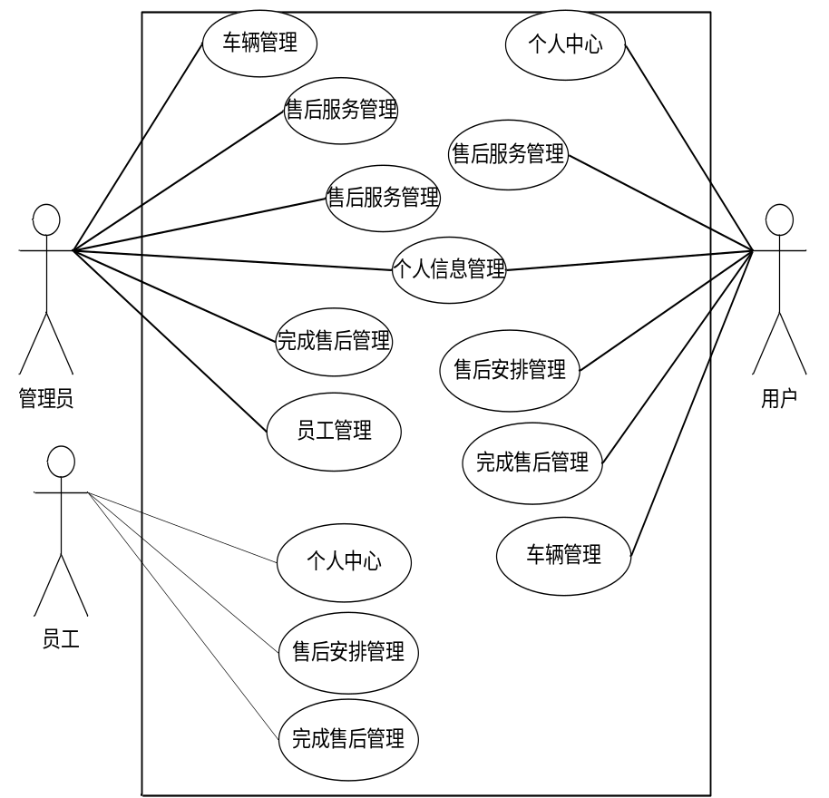
图2-1基于Django的4S店客户管理系统用例图

2.7系统业务流程
业务流程可以按照用户使用本系统的步骤进行设计。本系统中用户的流程为提交售后申请、查询售后处理结果进行车辆管理和管理个人信息。管理员的流程为管理车辆信息、售后服务信息、用户信息、售后安排信息和管理完成售后信息。员工可以处理售后和查询售后安排等。基于Django的4S店客户管理系统的业务流程如下图2-2所示：
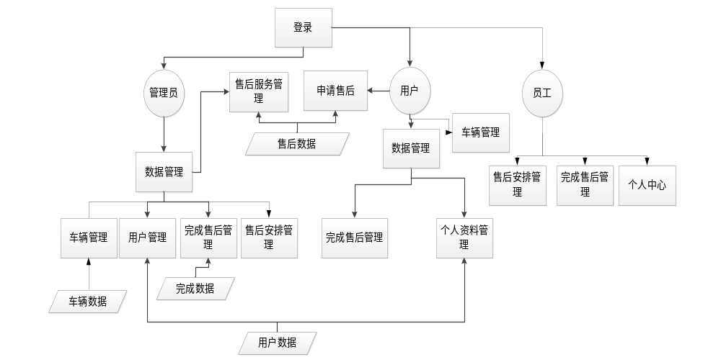
图2-2基于Django的4S店客户管理系统业务流程图
（1）用户登录是使用本系统的必经之路，在登录时需要输入信息、判断信息。用户登录的流程图如下图2-3所示：
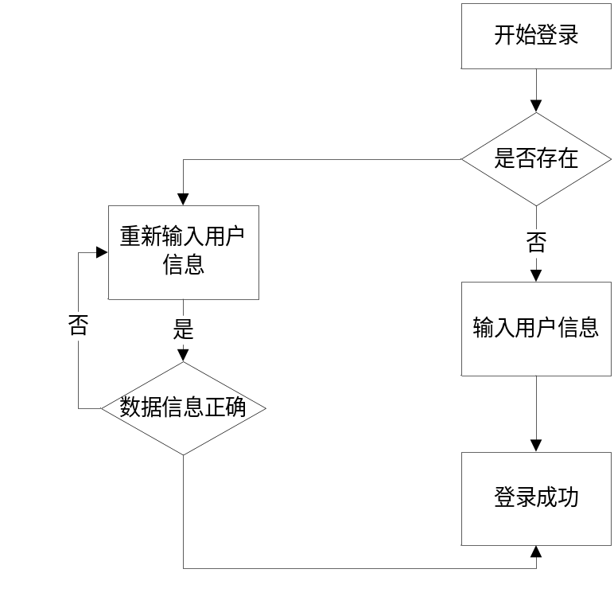
图2-3用户登录的流程图
（2）用户申请售后时需要判断填写的信息是否正确，当填写的信息都为正确时才可以把申请信息传送到管理员手中。用户申请售后流程图如下图2-4所示：
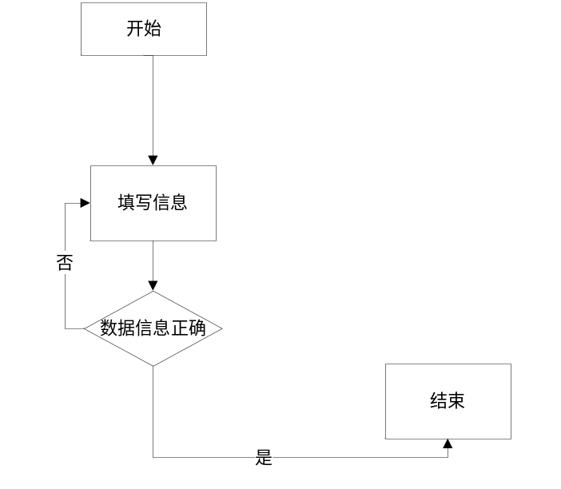
图2-4用户申请售后流程图

第3章 系统设计

3.1系统体系结构
系统的体系结构非常重要，往往决定了系统的质量和生命周期。针对不同的系统可以采用不同的系统体系结构。本系统为基于Django的4S店客户管理系统，属于开放式的平台，所以在体系结构中采用B/s。B/s结构抛弃了固定客户端要求，采用服务器、客户端的模式。用户操作界面和管理员操作界面、员工操作界面分开展示。B/s结构基于互联网，需要网络的支持，由用户在浏览器上发布命令，服务器负责向数据库传送命令，最后再由服务器把反馈的结果传回浏览器给用户进行呈现。

3.2系统功能结构
系统的功能结构是系统实现的框架，本系统的主要结构为管理员和用户、员工。管理员的功能为车辆信息管理、用户管理、售后服务管理、售后安排管理、完成售后管理等。用户的功能为申请售后、查询售后完成、管理个人资料、售后安排等。员工的功能为处理售后、查询售后安排和管理个人信息。本基于Django的4S店客户管理系统功能结构图如下图3-1所示：
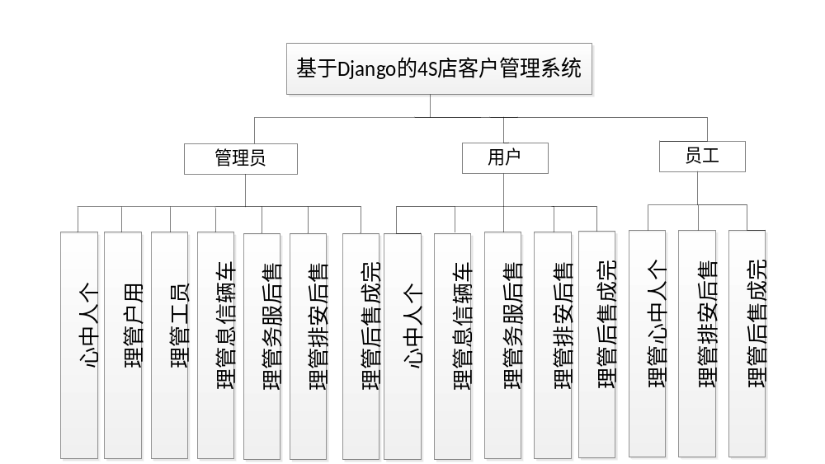
图3-1基于Django的4S店客户管理系统功能结构图

3.3数据库设计
数据库设计在系统设计中占有重大比例，数据库的设计包括ER图设计和数据库表设计。

3.3.1ER图设计
根据本系统的特点，本系统设计的主要实体包括管理员信息、用户信息、售后服务信息、车辆信息等。
- 管理员ER图包括的属性有管理员的编号、用户名和密码。管理员ER图如下图3-2所示：

图3-2管理员实体的ER图
- 售后服务信息包含的属性为售后的详细描述，有售后编号、车辆名称等。售后服务信息ER图如下图3-3所示：
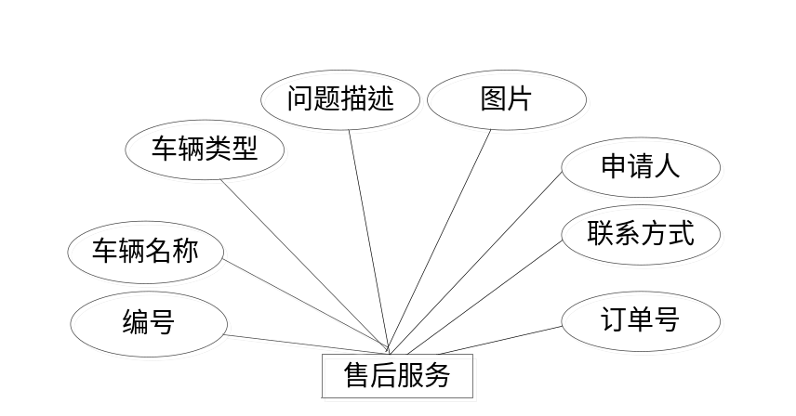
图3-3售后服务信息实体ER图
（3）用户信息的属性包括用户的个人资料，有姓名、性别、电话等。用户信息实体ER图如下图3-4所示：
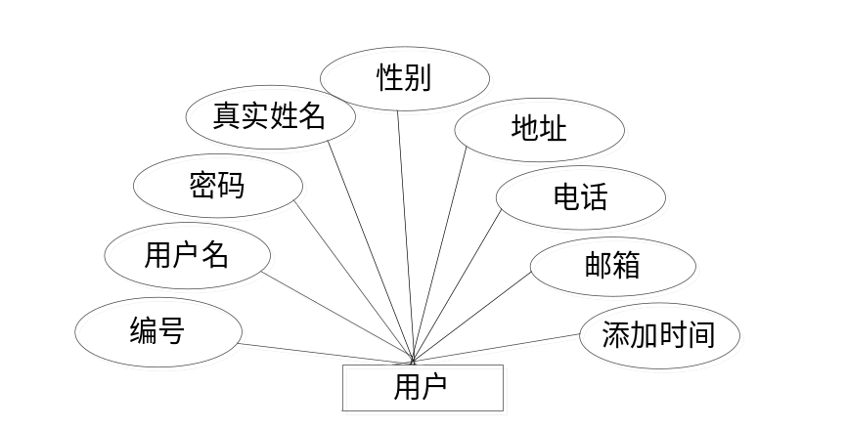
图3-4用户实体ER图
（4）车辆信息实体的属性有编号、标题。车辆信息实体ER图如下图3-5所示：
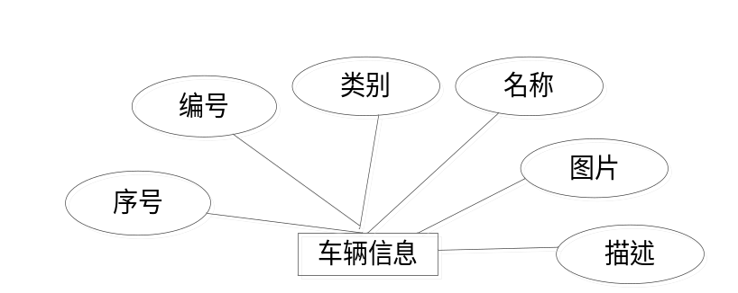
图3-5车辆信息实体ER图
（7）本基于Django的4S店客户管理系统的整体实体关系图如下图3-6所示：
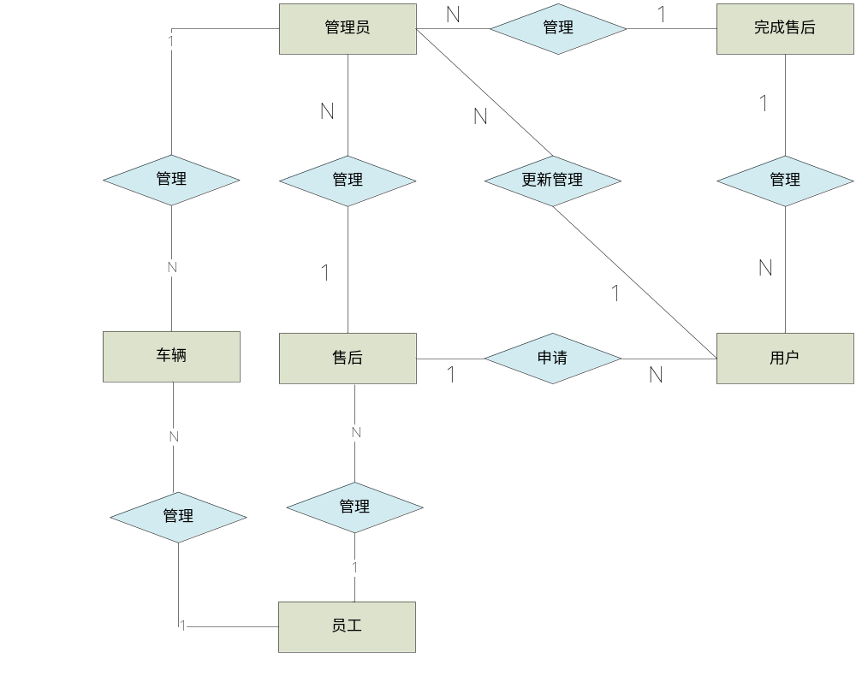
图3-6系统关系ER图

3.3.2数据库表设计
根据数据ER图的设计，本系统的数据库表有管理员信息表、用户信息表、售后服务信息表、车辆信息表等。本系统的数据库表如下图3-1至3-8所示：

表3-1 cheliangxinxi
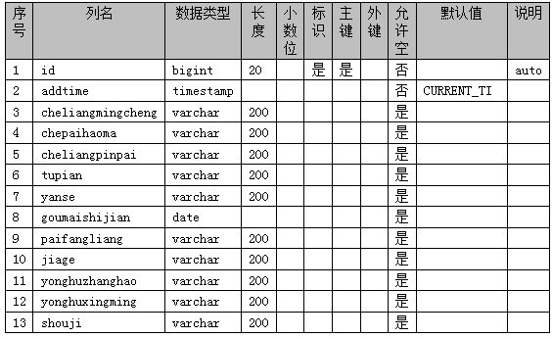
表3-2 config
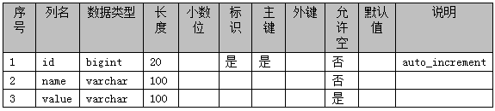
表3-3 shouhouanpai
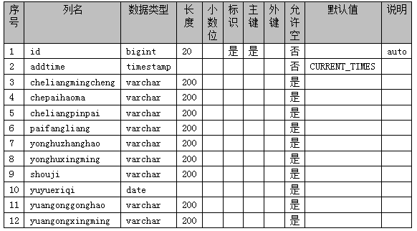
表3-4 shouhoufuwu
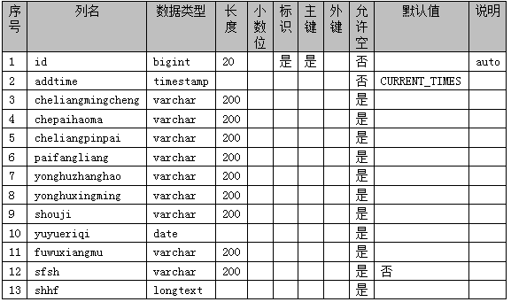
表3-5 users
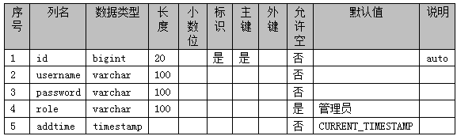

表3-6 wanchengshouhou
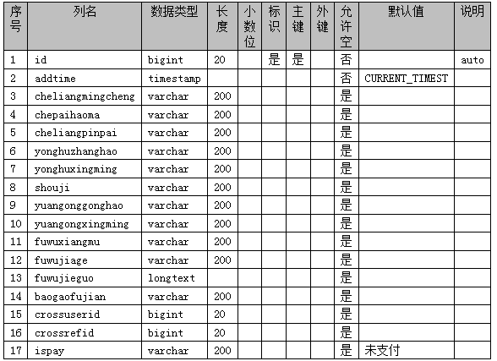
表3-7 yonghu
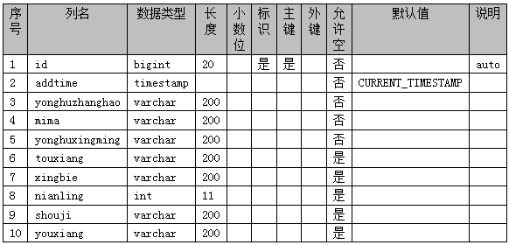

表3-8 yuangong
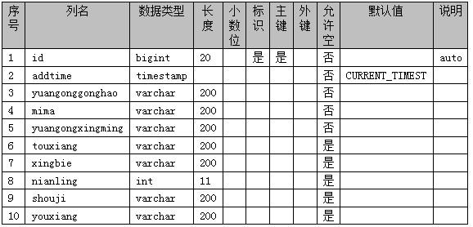

第4章 系统实现

4.1用户注册功能的界面实现
用户注册功能设计的目的是实现用户的操作。系统中想要进行操作就需要先成为注册用户，游客不能进入本系统。用户注册功能界面中设置了用户的资料字段，本界面的数据和用户信息表相连，当游客在本界面里注册成功，所填写的资料会保存到用户信息表中。用户注册功能的运行界面如下图4-1所示：
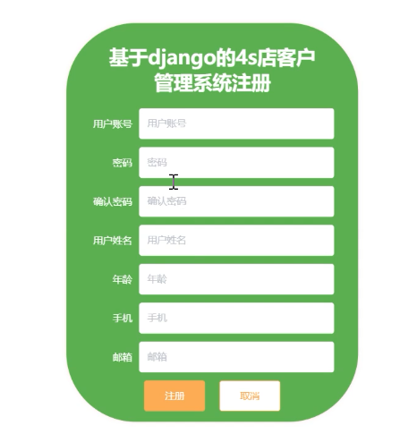
图4-1用户注册功能运行界面

4.2登录功能的界面实现
用户注册后，需要登录。登录界面设计的目的是保证当前的使用角色等级。管理员同样需要登录后才可以进行操作。在登录界面里加入了权限的选择，在登录时只需要填写用户账号和密码、选择权限就可以实现。用户登录的运行界面如下图4-2所示：
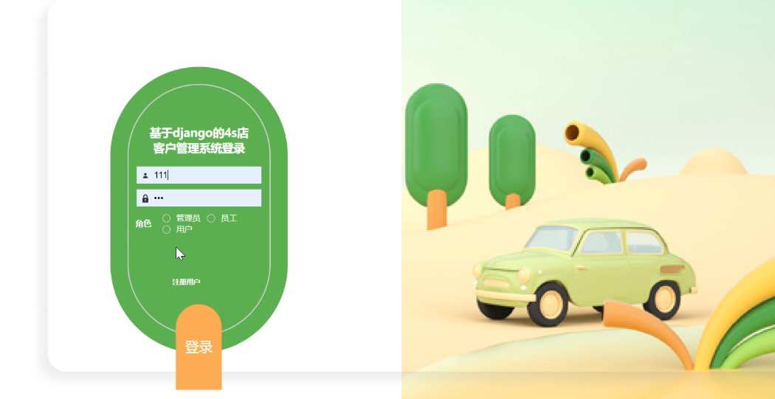
图4-2用户登录的运行界面
在登录的界面中包含的元素有系统题目、输入框、登录按钮、选择框。本系统的使用权限为管理员和用户、员工。权限选择框的运行界面如下图4-3所示：
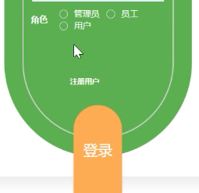
图4-3权限选择框运行界面

4.3管理员功能的设计实现

4.3.1员工信息管理功能的实现界面
员工的信息可由管理员添加，本功能设计的目的是添加和审核员工的资料，当发现不当的使用用户可以删除其账号。当删除员工信息后相对应的员工信息表里的信息也会随着删除掉。查询员工信息功能的运行界面如下图4-4所示：
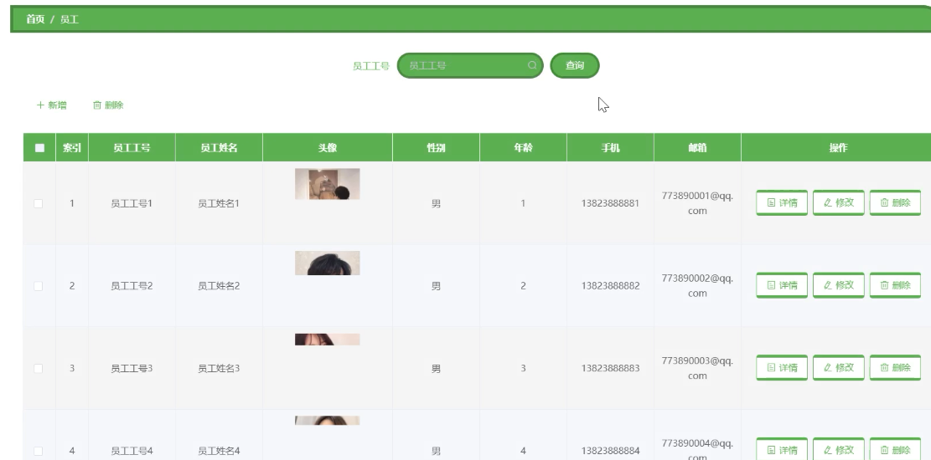
图4-4查询员工信息功能的运行界面

4.3.2 个人中心管理功能的实现界面
个人中心管理的内容包括查询管理员详情、修改管理员信息和删除管理员信息以及修改密码。本系统中可以拥有多个管理员。个人中心管理功能的运行界面如下图4-5所示：
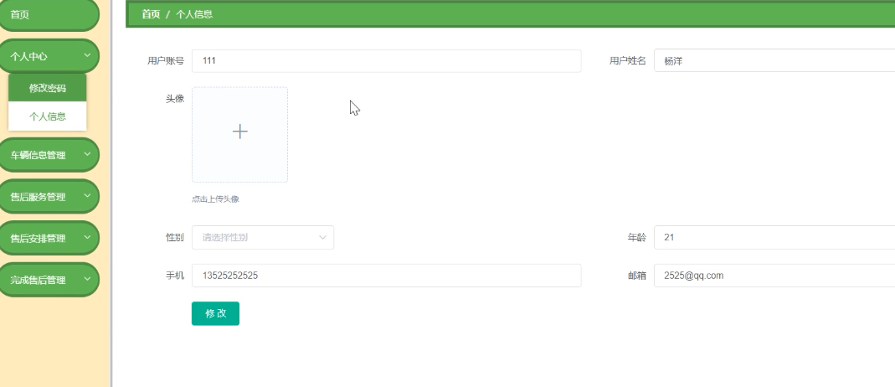
图4-5个人中心管理功能的运行界面

4.3.3车辆信息管理功能的实现界面
用户添加的车辆可以由管理员在此功能里进行维护添加的，同样当管理员添加、编辑车辆信息后，数据库表中的车辆信息表也会发生改变。车辆信息管理功能的运行界面如下图4-6所示：
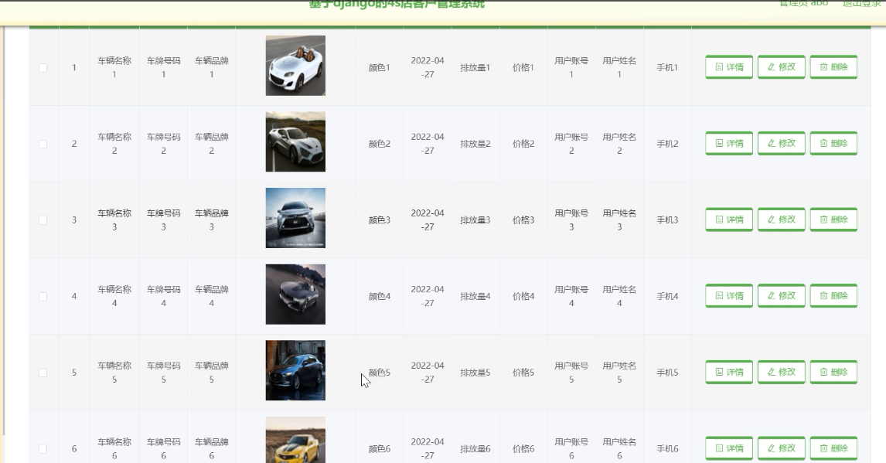
图4-6车辆信息管理功能的运行界面
车辆信息管理功能里也可以查询车辆。查询车辆的运行界面如下图4-7所示：
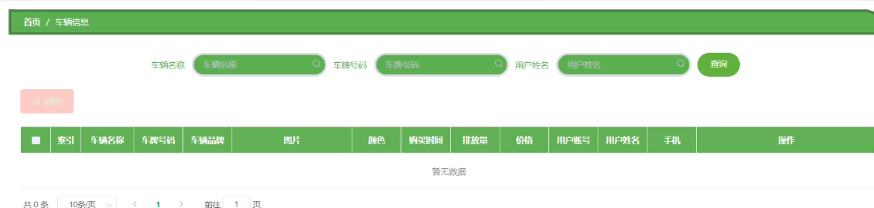
图4-7查询车辆信息的运行界面

4.3.4 售后服务管理功能的实现界面
用户所申请的所有售后都可以在本界面里看到，管理员可以根据订单号、车辆名称等进行具体售后的查询。可以点击售后详情进行售后的详细了解并进行安排。售后服务管理功能的运行界面如下图4-8所示：
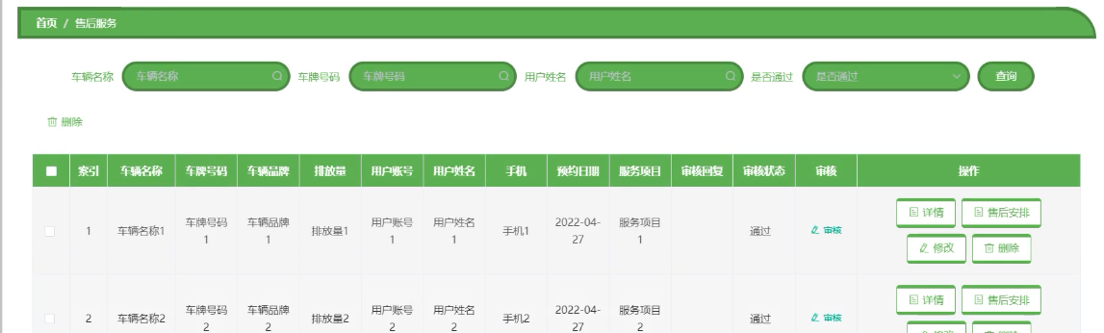
图4-8售后服务管理运行界面
本功能还可以实现售后申请的审核，只有通过审核后才可以进行售后安排。审核售后申请运行界面如下图4-9所示：
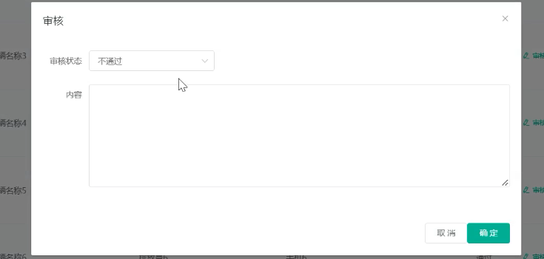
图4-9审核售后申请的运行界面展示
同时本功能还可以进行售后的安排。安排售后的功能实现界面如下图4-10所示：
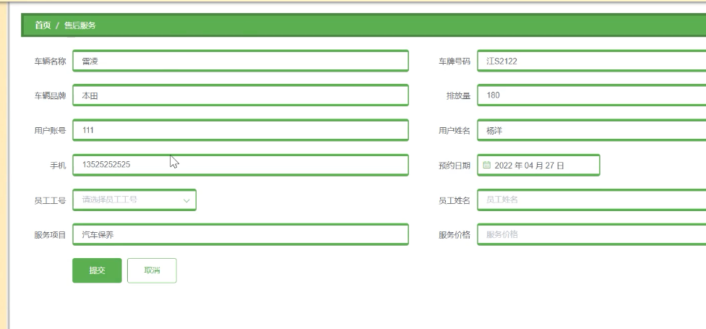
图4-10安排售后功能的运行界面

4.3.5售后安排管理功能的实现界面
管理员可以安排售后，员工可以查询安排，在售后安排功能里也可以进行安排的修改和删除。售后安排管理功能的实现界面如下图4-11所示：
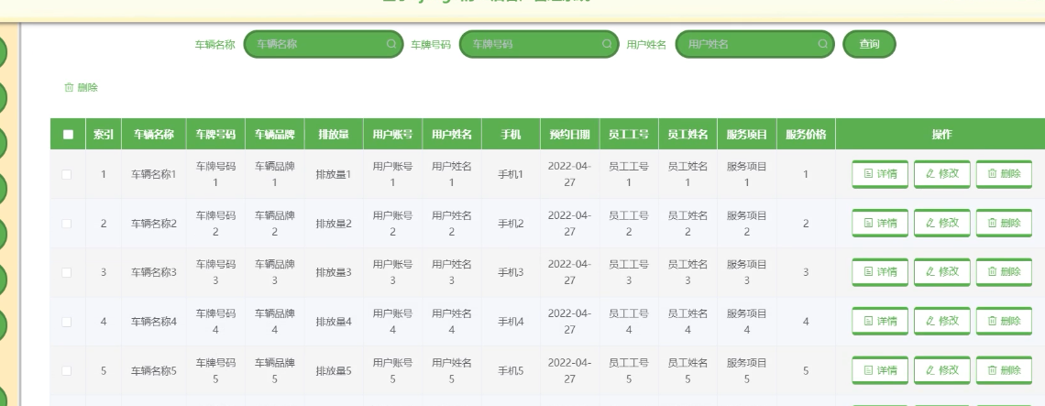
图4-11售后安排管理功能的实现界面

4.3.6完成售后功能的实现
管理员也可以查询员工完成后的售后，并进行审核管理。完成售后功能的实现界面如下图4-12所示：
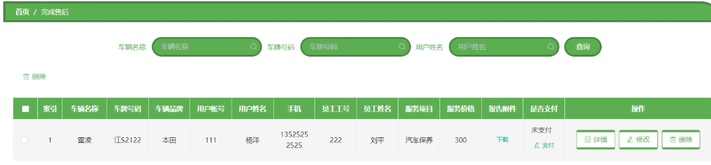
图4-12完成售后功能的实现界面

4.4用户角色功能的界面实现

4.4.1售后服务功能的界面实现
用户的功能主要为申请售后。在申请售后时需要填写车辆名称、订单号、问题描述、问题图片等信息。售后服务功能的运行界面如下图4-13所示：
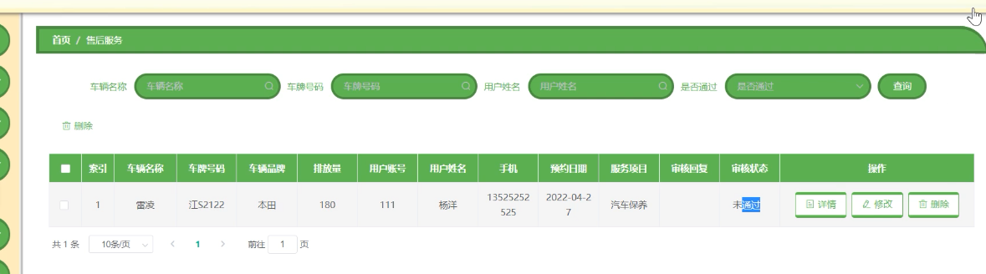
图4-13售后服务管理功能的运行界面

4.4.2车辆信息管理功能的实现界面
用户可以添加自己的车辆，方便以后售后的申请。添加车辆信息功能的运行界面如下图4-14所示：
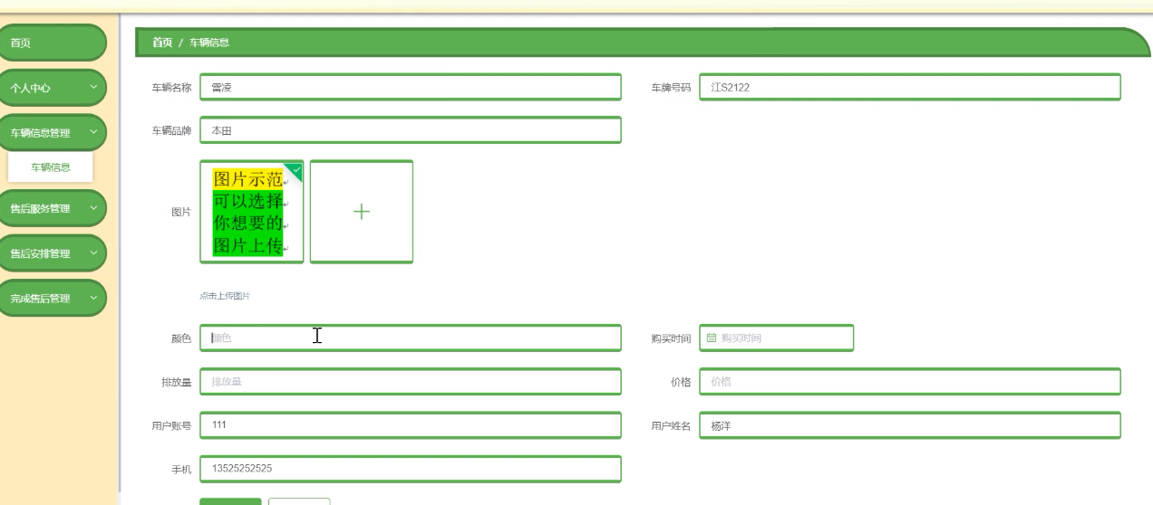
图4-14添加车辆信息功能的运行界面

4.4.3售后安排功能的实现
用户可以查看具体的售后安排以及售后进行的进度。售后安排功能的实现界面如下图4-15所示：
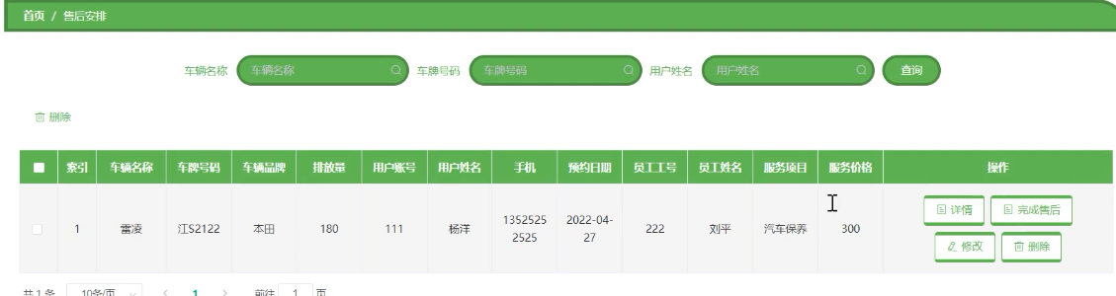
图4-15售后安排功能的实现界面

4.4.4完成售后功能的实现
用户可以查看自己的完成售后详情，实现界面如下图4-16所示：
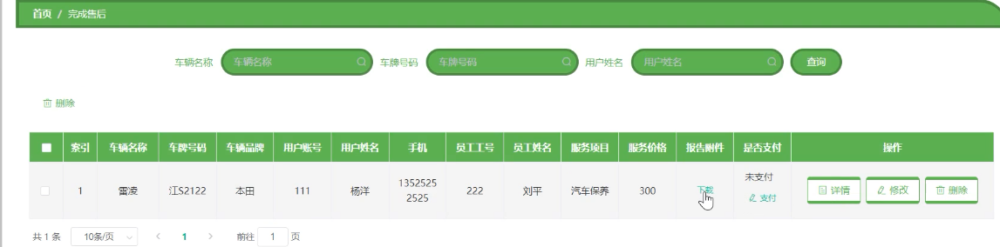
图4-16完成售后功能的实现界面

4.5员工角色的功能实现界面
员工的主要功能为处理售后和管理完成售后信息，员工角色的功能实现界面如下图4-17所示：
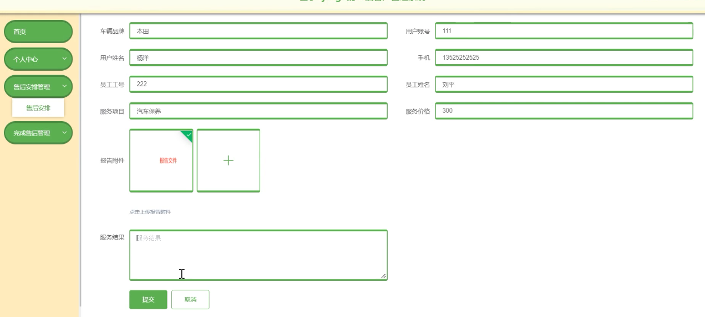
图4-17员工角色的功能实现界面

第5章 系统测试

5.1系统测试的方法
通常系统测试的方法分为两类。一种是主要针对系统功能逻辑的测试叫白盒测试，另一种是主要针对系统功能是否错误的测试叫黑盒测试。黑盒测试难度较小，主要采用不同数据的不断试验来检验系统。针对本系统，主要采用黑盒测试的方法进行测试。

5.2测试环境与测试条件
本系统的测试环境为Pycharm软件和Mysql软件。本人采用在不同电脑上安装不同版本的软件进行测试。本系统的测试条件为机房电脑、本人电脑以及同学的电脑。

5.3实例测试表格
首先确定要测试的功能，把各个功能整理出表格，把测试过程和测试结果都记录下来，方便今后的对比和发现问题。本系统的测试表格如下表5-1所示：
表5-1系统实例测试表格

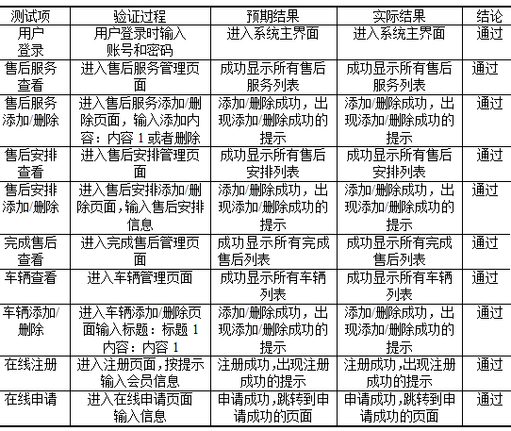

5.4测试总结
通过测试发现，本系统中的功能都可以正确运行。根据测试表格分析出，本系统的功能逻辑也都正确。本系统可以实现在线的售后申请与处理，符合市场发展，本系统实现了增加申请售后途径的目的，也方便了用户的结果查询，完成了既定的目标。

总 结
通过本次设计开发，使我熟悉了一个系统开发过程中所需要经历的每个流程，对自己的知识进行了一个融会贯通。在开发过程中，才发现自己在学习方面还有很多的欠缺和不足，所以不可避免的遇见了很多不同的问题。比如，刚开始建立的数据库表关系不明确，而且建的表太多，好多没有进行必要的联系，然后参考了一些别人的成功开发案例，然后进行了数据库的结构调整，才更加的贴合实际，数据库才实现了，关系紧密，简单直接。还有就是代码过于繁琐，很多逻辑代码和类都是重复的，然后通过对这方面的学习和请教老师，进行了整改，同样的逻辑的代码和类可以之间在不同的模块中进行直接调用，这样就很好的提高了代码的使用率，更加的高效。由于自己的技术水平有限，所以还有很多方面的不足 ，比如界面设计不够简洁美观等等。
虽然设计过程中有很多的不足，但是基本满足了当初的开发需求，自己最大的收货就是积累了宝贵的实践经验，为以后的学习和工作打下了一个很好的基础。在以后的日子里，我还要更加的好好学习，弥补自己的各种不足，重点学习开发过程中发现的难点，使以后开发的系统更加的完善。

致 谢
通过三个月的努力，我的毕业设计总算完成了，其中经历了很多的困难和挫折，出现了很多错误的地方导致系统不能运行，这时候多亏了我的指导老师给我及时的发现问题，教我怎么解决问题，为我很好的指明了正确的方向，才让我的毕业设计得以顺利的完成。所以在这毕业之际，我要向我的指导老师表达我我诚挚的谢意，老师不光教会了很多学习方面的知识，还教了我很多做人处事的道理，所以我要再次感谢我的老师，谢谢老师，你辛苦了。
其次也要感谢我的同学们，毕业设计过程中也离不开你们的热心帮助和宝贵意见，最后才让设计顺利的完成，也不断的进行完善。大学时光马上结束了，都要走上不同的工作岗位，祝愿大家都心想事成，万事如意，一起来回报我们的祖国，回报我们的母校，让我们一起加油。

参考文献
[1]齐姗姗.企业管理中客户关系管理的运用[J].环渤海经济瞭望,2020(08):101-102.DOI:10.16457/j.cnki.hbhjjlw.2020.08.049.
[2]李立.CRM客户管理系统的优势和发展研究[J].中小企业管理与科技(下旬刊),2020(06):30-31.
[3]尤卫东,彭秦阳,季澜,祝晖,江浩.邮储银行零售业务客户管理策略研究[J].邮政研究,2020,36(02):39-41.DOI:10.13955/j.cnki.yzyj.2020.02.021.
[4]那宏壮,焦丹丹,王阳,丁锐.管理系统的分析与设计[J].黑龙江科学,2021,12(20):92-93.
[5]王艺翔,熊巍.CRM客户关系管理系统[J].现代信息科技,2021,5(16):22-25.DOI:10.19850/j.cnki.2096-4706.2021.16.006.
[6], CRM智能管理系统. 安徽省,安徽瑞邦智能科技有限公司,2020-12-03.
[7]李斌, 在线项目管理系统. 内蒙古自治区,内蒙古科电电气有限责任公司,2021-02-24.
[8]杨林,韩颖,王红柳.ERP系统与河钢客户管理平台的对接与应用[J].数字技术与应用,2020,38(03):132-133.DOI:10.19695/j.cnki.cn12-1369.2020.03.66.
[9]陈海辉,谢晓明,曾曦,陈晓杰.基于客户服务管理系统的数据挖掘业务应用研究[J].城市建设理论研究(电子版),2020(15):108.DOI:10.19569/j.cnki.cn119313/tu.202015097.
[10]马腾. 银行客户管理系统的设计与实现[D].江苏科技大学,2020.DOI:10.27171/d.cnki.ghdcc.2020.000806.
[11]朱雨杰. D公司中小客户关系管理策略研究[D].电子科技大学,2020.DOI:10.27005/d.cnki.gdzku.2020.004519.
[12]李钰,庄文密.基于Python的高校网络课程数据分析[J].软件导刊,2022,21(04):177-180.
[13]李晓明.Python软件库在大学力学教学中的应用[J].科教文汇,2022(08):69-73.DOI:10.16871/j.cnki.kjwh.2022.08.019.
[14]尹周军.基于Python语言的智能信息化运维管理平台的应用[J].天津冶金,2022(02):50-52.
[15]刘双.基于Python的微分方程在多领域中的应用[J].黑龙江科学,2022,13(07):162-164.
[16]陈剑洪.Python程序设计课程探讨[J].现代商贸工业,2022,43(11):190-191.DOI:10.19311/j.cnki.1672-3198.2022.11.086.
[17]熊辉,陈家豪,刘永乐,王晨阳,陈兰丽,孙建冬.一种基于Python的图书馆自习室管理系统[J].科技创新与应用,2022,12(11):193-196.DOI:10.19981/j.CN23-1581/G3.2022.11.044.
[18]Cautaerts Niels,Crout Phillip,Ånes Håkon W.,Prestat Eric,Jeong Jiwon,Dehm Gerhard,Liebscher Christian H.. Free, flexible and fast: Orientation mapping using the multi-core and GPU-accelerated template matching capabilities in the Python-based open source 4D-STEM analysis toolbox Pyxem[J]. Ultramicroscopy,2022,237.
[19]Miao Yuting,Weiss Shimon,Yi Xiyu. PySOFI: an open source Python package for SOFI[J]. Biophysical Reports,2022,2(2).
[20]Hebert Raphaël,Meglécz Emese. NSDPY: A python package to download DNA sequences from NCBI[J]. SoftwareX,2022,18.

